Кулыгина Елена Ивановна
преподаватель специальных дисциплин
ТОГАПОУ «Промышленно-технологический колледж»
г. Мичуринск, Тамбовская область

Наименование предмета: ОП 04. Основы технологии общестроительных работ
Тема: Здания и сооружения
Цель: закрепить теоретические знания архитектурно-конструктивных элементов зданий и сооружений
Задача: формирование знаний основ общестроительных работ
Задание: ответить на контрольные вопросы; подписать элементы здания, обозначенные цифрами
Форма отчета: работу оформить в тетради

Контрольная работа №1

1. Разделите предложенные элементы здания на группы: фундамент; ступени; лестничная клетка; перегородки; кирпичи; подвал; перекрытия; плиты; этаж; фундаментные блоки; чердак; лестницы; подъезд; крыша; окно; мансарда; дверь, веранда.
а) объемно-планировочные элементы здания;
б) конструктивные элементы;
в) мелкие элементы.
2. Какие типы этажей вы знаете, перечислить (6 наименований этажей)?
3. Какие виды нагрузок, действующих на здание, вы знаете, перечислить и привести примеры?
4. Как по назначению делятся все конструктивные элементы здания?
5. Каково основное назначение отмостки, устраиваемой по периметру здания?
6. Дать определение фундамента.
7. Как по степени приходящейся нагрузки можно разделить все стены здания?
8. Какую функцию в здании выполняют перегородки?
9. Какие функции в здании выполняют перекрытия, и какие виды перекрытий (по месту их расположения) вы знаете?
10. Какой элемент скатной крыши выполняет основную несущую функцию?
11. Какую функцию в здании выполняет лестница?
12. Какие элементы здания обозначены цифрами?

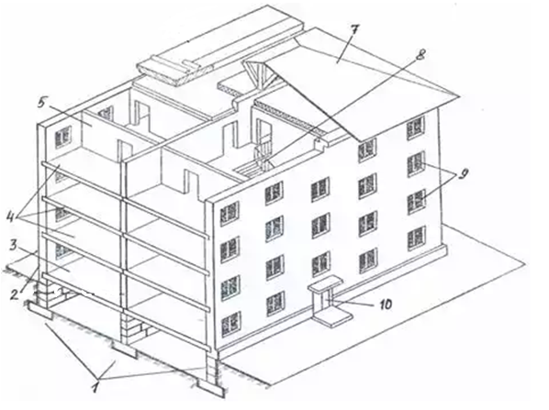
Ключи.
№ вопроса | Эталон ответов
1 | а) – лестничная клетка; подвал; этаж; чердак; подъезд; мансарда; веранда  б) – фундамент; перегородка; перекрытия; лестница; крыша; окно; дверь  в) – ступени; кирпичи; плиты; фундаментные блоки
2 | подвал; технический; надземный; цокольный; чердак; мансардный
3 | постоянные (от собственной массы конструкций здания; давление грунта);  длительно действующие временные нагрузки (от оборудования; перегородок);  кратковременные (от людей, мебели, снега, ветра)
4 | несущие; ограждающие; совмещающие обе функции
5 | защита фундамента от проникновения поверхностных вод
6 | подземная конструкция, воспринимающая всю нагрузку от здания и передающая, и распределяющая ее на грунт
7 | несущие; самонесущие; ненесущие (навесные)
8 | разделяют внутреннее пространство на отдельные помещения в пределах одного этажа
9 | совмещают ограждающие и несущие функции и разделяют здание на этажи; бывают – междуэтажные; нижние; надподвальные; чердачные
10 | стропила
11 | сообщение между этажами
12 | 1 – фундамент; 2 – наружная несущая стена; 3 – надподвальное перекрытие;  4 – междуэтажные перекрытия; 5 – перегородка; 6 – внутренняя несущая стена; 7 – кровля; 8 – лестница; 9 – окна; 10 – входная дверь

Критерии оценки
оценка «отлично» выставляется студенту, при выполнении 100% заданий
оценка «хорошо» выставляется студенту, при выполнении 75% заданий, но при обязательном правильном ответе на 1 и 12 вопросы
оценка «удовлетворительно» выставляется студенту, при выполнении 50% заданий, но при обязательном правильном ответе на 12 вопрос
оценка «неудовлетворительно» выставляется студенту, при выполнении менее 50% заданий

Литература.
- И.П. Журавлев, П.А. Лапшин Каменщик: Учебное пособие для учащихся лицеев и училищ. – Ростов н/Д: Феникс, 2004. – 416 с.
- Н.П. Вильчик. Архитектура зданий: Учебник. – М.: ИНФРА-М, 2008. – 303 с.
- Г.К.Соколов. Технология и организация строительства: учебник для студ. сред. проф. образования – М.: Издательский центр «Академия», 2008. – 528 с.
- И.И. Ищенко Технология каменных и монтажных работ, М., Высшая школа, 1998. – 478с.
- В.И. Сетков Строительство. Введение в специальность: учеб. пособие для студ. проф. образования – М.: Издательский центр «Академия», 2009. – 176 с.
- Лариса Александровна Бурлуцкая Большая книга по планированию дома: электрон. ресурс // http://thelib.ru/books/larisa_burluckaya/bolshaya_kniga_po _planirovaniyu_doma-read.html

